**Visual Studio 2015简体中文企业版/专业版下载+有效激活密钥**

作者：admin人气：0来源：[网吧系统下载站](http://down.lansedongli.com/)2015-07-23 09:13:08

Visual Studio 2015是一个基本完整的开发工具集，它包括了整个软件生命周期中所需要的大部分工具，如UML工具、代码管控工具、集成开发环境(IDE)等等。所写的目标代码适用于微软支持的所有平台，包括Mic[ros](http://down.lansedongli.com/list/zt4_1.html" \t "_blank)oft Windows、Windows Mobile、Windows CE、.NET Framework、.NET Compact Framework和Microsoft Silverlight 及Windows Phone等。

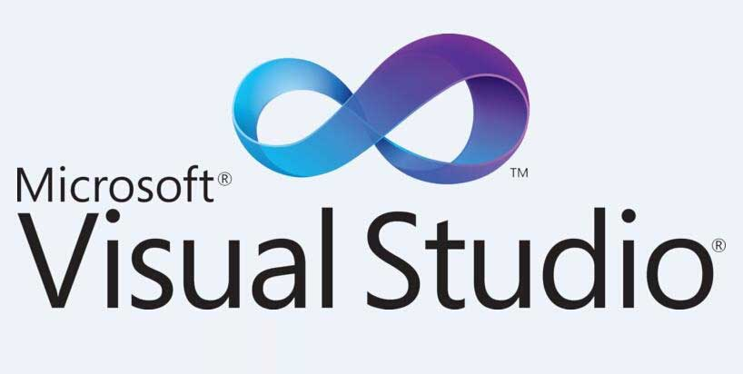

　　Visual Studio是微软研发的一套开发工具集，是Windows平台应用程序的集成开发环境，是程序开发人员不可或缺的一个工具。Visual Studio 2015正式版于昨天发布，目标代码适用于微软支持的所有平台，包括Microsoft Windows、Windows Mobile、Windows CE、.NET Framework、.NET Compact Framework和Microsoft Silverlight 及Windows Phone。新版本编程效率更高，目最新版为Visual Studio 2015 ，现在提供Visual Studio 2015及有效激活密钥。本文这个版本为简体中文。

　Visual Studio Professional 2015简体中文版（专业版）下载地址：

[http://download.microsoft.com/download/B/8/9/B898E46E-CBAE-4045-A8E2-2D33DD36F3C4/vs2015.pro\_chs.iso](http://download.microsoft.com/download/B/8/9/B898E46E-CBAE-4045-A8E2-2D33DD36F3C4/vs2015.pro_chs.iso" \t "_blank)

　　SHA1: 629E7154E2695F08A3C692C0B3F6CE19DF6D3A72

　激活密钥：HMGNV-WCYXV-X7G9W-YCX63-B98R2

　Visual Studio Enterprise 2015简体中文版（企业版）下载地址：

　　http://download.microsoft.com/download/B/8/F/B8F1470D-2396-4E7A-83F5-AC09154EB925/vs2015.ent\_chs.iso

　　SHA1: 4FFA1EE3E2D3337D3EDAE550A3583ABE9C426BEF

激活密钥：HM6NR-QXX7C-DFW2Y-8B82K-WTYJV

支持的操作系统

　　Windows 7 Service Pack 1

　　Windows 8.1

　　Windows 8

　　Windows Server 2008 R2 SP1

　　Windows Server 2012

　　Windows Server 2012 R2

　　Windows 10 Technical Preview

　　硬件要求

　　1.6 GHz 或更快的处理器

　　1 GB RAM（如果在虚拟机上运行，则为 1.5 GB）

　　4 GB 可用硬盘空间

　　5400 RPM 硬盘驱动器

　　与 DirectX 9 兼容的视频卡，其显示分辨率为 1024 x 768 或更高

　　其他要求

　　对于 Windows 应用商店和 Windows 通用应用的开发

　　Windows 8.1 和 Windows Phone 8.1 以及开发需要 Windows 8.1 更新或更高版本。

　　Windows Phone 8.0 开发需要 Windows 8.1 更新 (x64) 或更高版本。

　　对于 Windows 仿真器，需要 Windows 8.1 (x64) Professional Edition 或更高版本，以及支持客户端 Hyper-V 和二级地址转换 (SLAT) 的处理器

　　注： Visual Studio 2015 RC 在创建面向 Windows 10 的 Windows 通用应用和桌面软件的生产环境中不受支持。